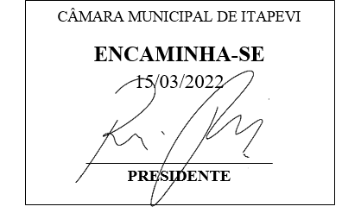**Indicação Nº 1228/2022**

**Súmula:** “Indico a criação de uma linha de ônibus

ou micro-ônibus gratuita partindo do Terminal Rodoviário Central com destino ao Parque da Cidade vice e versa. ”

**INDICO** à Mesa, após ouvir o Douto Plenário, na forma regimental vigente, que seja a presente propositura encaminhada ao Excelentíssimo senhor, Igor Soares Ebert, Prefeito Municipal, para a criação de uma linha de ônibus ou micro-ônibus gratuita partindo do Terminal Rodoviário Central com destino ao Parque da Cidade vice e versa.

**JUSTIFICATIVA**

**Senhor Presidente;**

**Senhoras Vereadoras;**

**Senhores Vereadores;**

A Presente indicação se faz necessária, haja vista que nem todas as linhas de ônibus municipais passam nas proximidades do Parque da Cidade, e nesse sentido, os munícipes que residem em bairros distantes necessitam utilizar duas conduções para irem até o Parque da Cidade. Assim, se for implantada uma nova linha de ônibus, podendo ser um micro-ônibus para o atendimento gratuito, será possível que qualquer cidadão, de qual bairro for, possa frequentar o Parque da Cidade em uma única condução.

Tendo em vista o grande trabalho da atual gestão, indico a criação de uma linha de ônibus ou micro-ônibus gratuita partindo do Terminal Rodoviário Central com destino ao Parque da Cidade vice e versa para que possamos fornecer, tal como a linha CIS, uma forma de transporte gratuita para o Parque da Cidade partindo do Terminal Rodoviário Central.

**Sala das Sessões Benvindo Moreira Nery, 11 de março de 2022.**

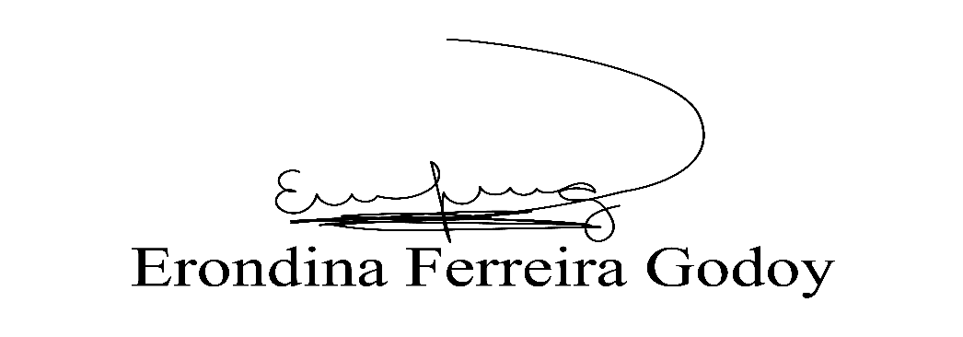

**Vereadora Tininha – PSD**

**Primeira Secretária**